YÖNETİM KURULU BAŞKANLARIMIZ
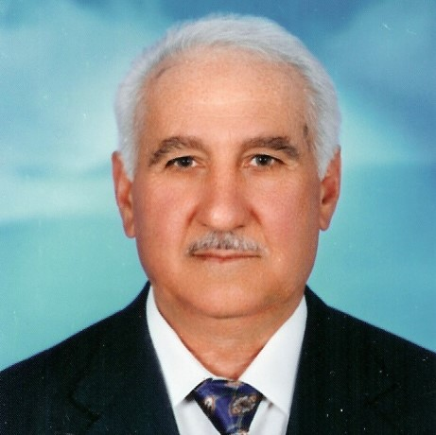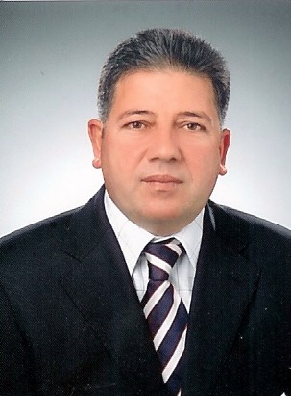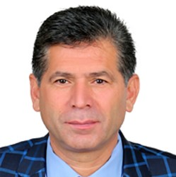
Hüseyin ÇETİN Mehmet YAĞAN İdris ÇEVİKALP
(2000-2013) (2013-2018) (2018- …….)

MECLİS BAŞKANLARIMIZ
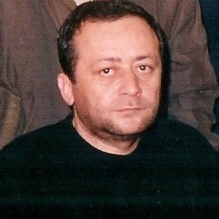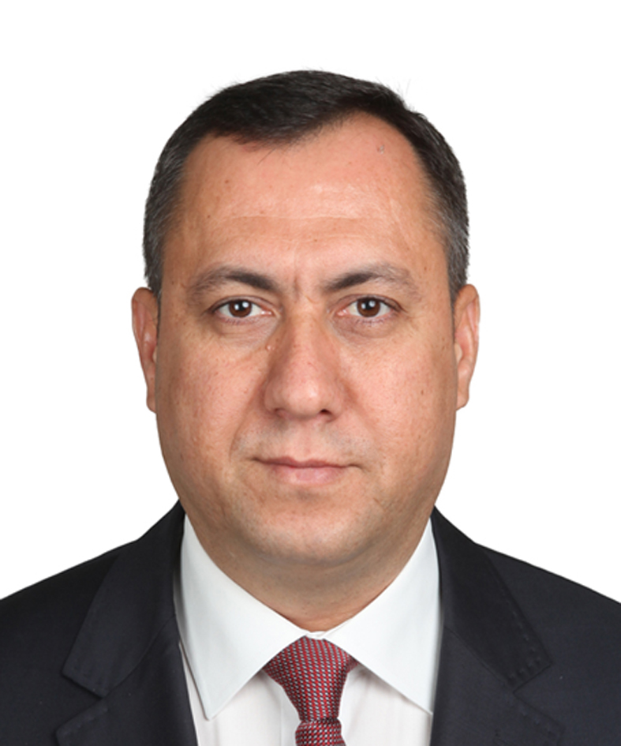
Kamuran GÖK Mehmet YAĞAN Turgay BOZKURT
(2000-2001) (2001-2013) (2013-………)

